Bánya Múzeum Gölnicbánya

Bányamúzeum a mai formában 1803-1807-ben keletkezett a 15.-16. századból származó régi városi ház hozzáépítésével és a vele szomszédos városi ház egyesítésével. A végeredmény a mai kétszintes, háromszárnyas épület lett, amely a sorházak között helyezkedik el a tér északi oldalán. Az épület fő-, déli szárnya a földalatti szinten mai napig megőrizte a középkori házak maradványait gótikus és reneszánsz stílusú boltíveléssel, amelyekből a mai terjedelmes ház keletkezett. A tető felett torony magaslik városi toronyórával két magassági szinten – a város központjában tartózkodó emberek részére, valamint a távoli dombokon tartózkodók részére, ahol a bányaüzemek voltak fellelhetők.
A bejáratot kőportál és az eredeti klasszikus fakapu alkotja csakúgy, mint a volt városháza szomszédos épületén, ez a közös átépítés időszakából 1803-1805-ből származik. Az átépítés keretén belül kibővítették a 16. században épült reneszánsz fogadót színházzal, borozóval és táncteremmel.

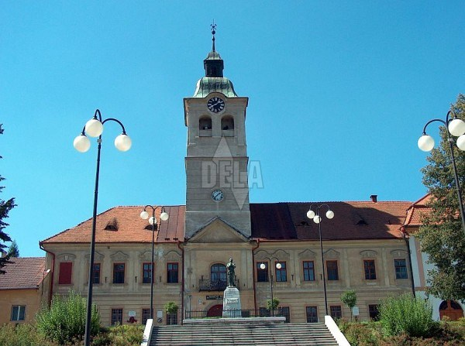
Bányamúzeum
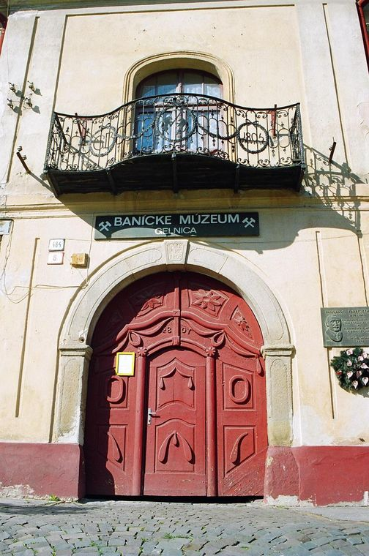
Gölnicbányai bányamúzeum bejárata
Gölnicbányai bányamúzeumban kiállított tárgyak:

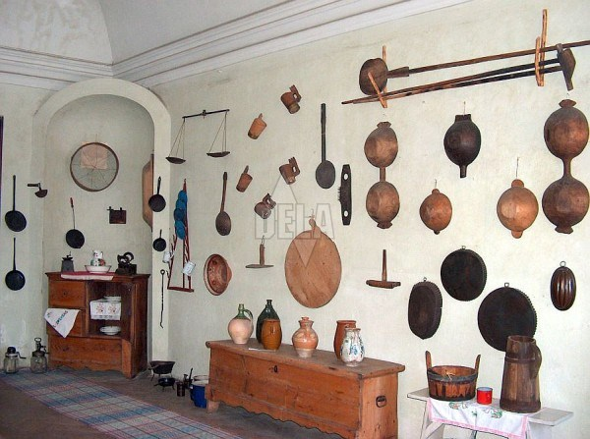
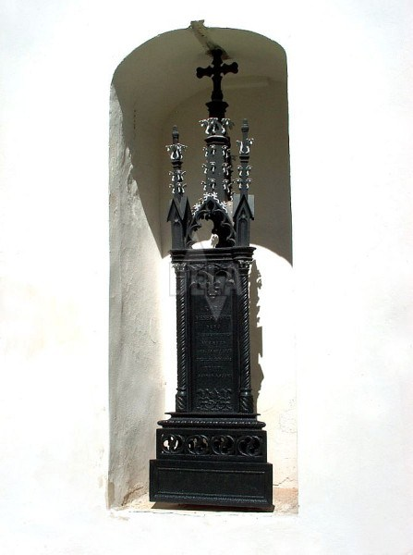
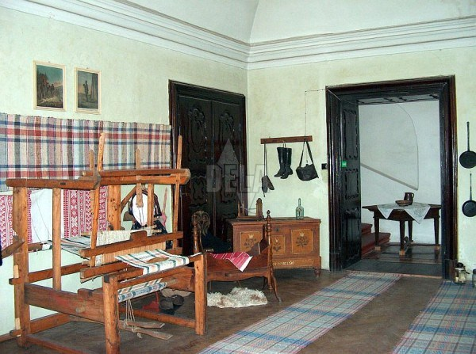
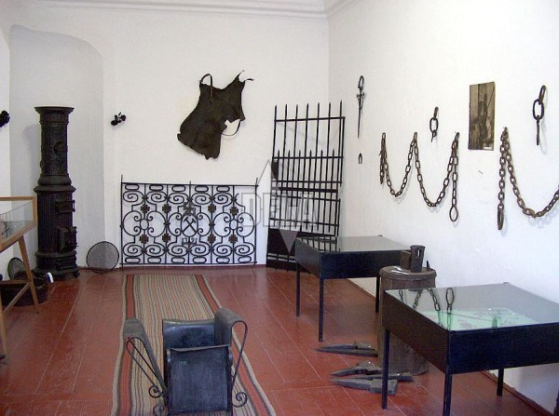
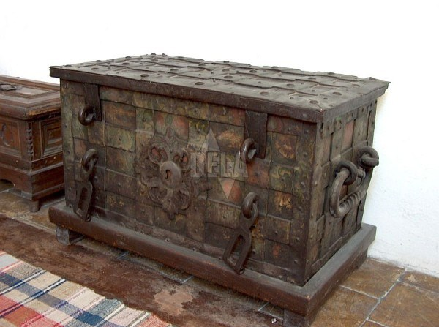
Forrás: http://viamirabilis.eu/hu/lista/6/varosok-es-falvak-attekintes/61/gelnica-golnicbanya/
Képek forrása: https://medvegyu.organic.hu/2005_10_08_09_Szlovakia/03/slides/96190008.html

